プログラムの予定（変更する場合があります）
月 日 | 場 所 | 時 間 | 内 容
９月23日（日） | 戸山サンライズ  1階小会議室 | １２：３０～１３：００ | 受付
９月23日（日） | 戸山サンライズ  1階小会議室 | １３：００～１７：３０ | オリエンテーション・リレーション  ピア・カウンセリングとは何か
９月23日（日） | 戸山サンライズ  1階小会議室 | １７：３０～１９：００ | 夕食、休憩
９月23日（日） | 戸山サンライズ  1階小会議室 | １９：００～２０：３０ | 感情について、セッションなど
９月24日（月） | 戸山サンライズ  1階小会議室 | ９：００～１２：００ | ピア・カウンセリングの実際①
９月24日（月） | 戸山サンライズ  1階小会議室 | １２：００～１３：３０ | 昼食、休憩
９月24日（月） | 戸山サンライズ  1階小会議室 | １３：３０～１７：００ | ピア・カウンセリングの実際②  デモンストレーションなど
９月24日（月） | 戸山サンライズ  1階小会議室 | １８：００～２０：３０ | 交流会
９月25日（火） | 戸山サンライズ  1階小会議室 | ９：００～１１：００  １１：００～１１：１０  １１：１０～１２：００ | 自立生活プログラム  休憩  さよならの会
■電車でお越しの場合
○東京駅から（所要時間は25分程度です）
JR東京駅 → 徒歩5分程度 → 東西線大手町駅 → 東西線早稲田駅 → 徒歩10分程度 → 戸山サンライズ
（高田馬場寄りの出口をご利用ください）
○上野駅から（所要時間は35分程度です）
JR上野駅 → 高田馬場駅（東西線乗り換え）→ 東西線早稲田駅 → 徒歩10分程度 → 戸山サンライズ
（高田馬場寄りの出口をご利用ください）
○新宿から（所要時間は15分程度です）
大江戸線新宿西口駅 → 大江戸線若松河田駅 → 徒歩10分程度 → 戸山サンライズ
（河田口の出口をご利用ください）
《会場までの地図》
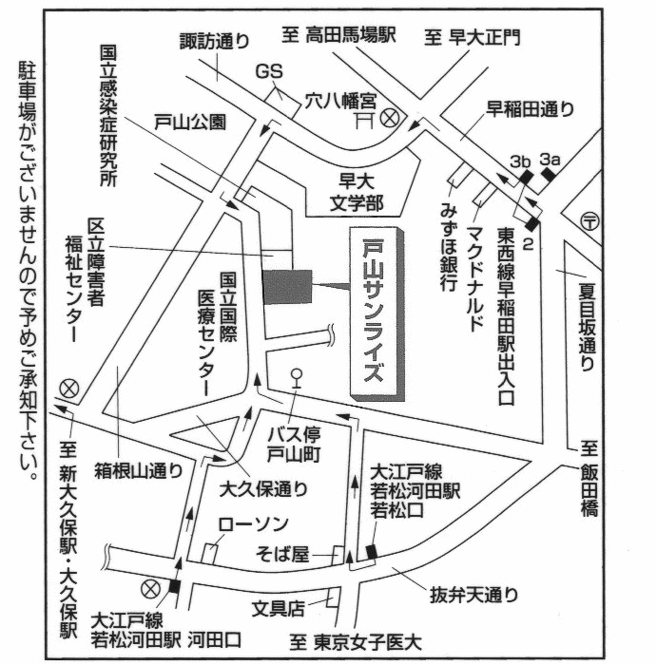
■バスでお越しの場合
○新宿西口から（所要時間は25分程度です）
新宿西口（小田急ハルク前）36番乗り場をご利用ください。運賃は210円（IC 206円）です。
「宿74」系統 大久保通り・国立国際医療センター経由に乗り、「戸山町」バス停下車 → 徒歩5分
○新大久保から（所要時間は20分程度です）
JR新大久保駅 1番乗り場をご利用ください。運賃は210円（IC 206円）です。
「橋63」系統 国立国際医療センター前・市ヶ谷駅前経由に乗り、「戸山町」バス停下車 → 徒歩5分

